Jambura Health and Sport Journal

p-ISSN: 2654-718X, e-ISSN: 2656-2863
Journal Homepage: http://ejurnal.ung.ac.id/index.php/jjsc

UJI EFEKTIVITAS EKSTRAK ETANOL BIJI PEPAYA (Carica papaya L.) SEBAGAI AGEN ANTIBAKTERI Salmonella typhi PENYEBAB DEMAM TIFOID

Simanjuntak Alexander, Adrian, Chiuman Linda*, Tanamal Claudia*
Program Studi Pendidikan Dokter,
Fakultas Kedokteran Universitas Prima Indonesia
Kontak penulis : claudiatanamal05@gmail.com

ABSTRAK

Demam tifoid merupakan penyakit yang dipicu oleh infeksi bakteri Salmonella typhi. Di Indonesia, penyakit ini merupakan penyakit endemik yang ditemukan sepanjang tahun. Pepaya yang umum ditemukan memiliki sifat antibakteri. Penelitian ini bertujuan untuk menegaskan daya antibakteri ekstrak etanol biji pepaya terhadap Salmonella typhi. Metode ekstraksi dilakukan dengan maserasi menggunakan pelarut etanol 70% kemudian pengujian antibakteri memakai metode difusi agar. Pengujian Konsentrasi Hambat Minimum (KHM) memakai metode dilusi cair sedangkan KBM memakai metode drop plate. Data akan dianalisa melalui metode Analisa varian satu arah (one way anova) dengan Batasan p-value<0,05. Hasil penelitian didapatkan bahwa ekstrak etanol biji pepaya pada konsentrasi 100% efektif menghambat pertumbuhan bakteri Salmonella typhi dengan luas zona hambat 6,86 mm, yang dikatagorikan sebagai efektivtas sedang. Namun, uji KBM pada ekstrak etanol biji pepaya ditemukan tidak memiliki kemampuan bunuh bakteri.
Kata Kunci: Biji Pepaya; Demam Tifoid; Salmonella typhi; Konsentrasi Bunuh Minimum Konsentrasi Hambat Minimum.

ABSTRACT

Salmonella typhi is a bacteria that causes typhoid . In Indonesia, the disease is an endemic throughout the year. Papaya that is often found to have efficacy as an antibacterial agent. The research is aimed to detect the antibacterial ability of ethanol extract papaya seeds to Salmonella typhi . Extraction method was done by soaking using 70 % ethyl alcohol solvent then agar diffusion method was used to find out Minimum inhibitory concentration (MIC) and Minimum bactericidal concentration (MBC) in antibacterial testing. The statistics will be examined through analysis of variance (one way ANOVA with p-value (α) set at <0.05). Liquid dilution method is utilized to assess Minimum inhibitory concentration while drop plate method is made to determine Minimum bactericidal concentration. The research discovered that ethanol extract of papaya seeds at 100 % concentration was effective to inhibit Salmonella typhi growth with an area of 6,86 mm inhibition zone which is categorized as moderate. The ethanol extract of papaya seeds was not found to be an effective bactericidal agent against Salmonella typhi.

Keywords: Papaya seeds; Typhoid Fever; Salmonella typhi; Minimum bactericidal concentration; Minimum Inhibitory Concentration.
- PENDAHULUAN
Pengobatan herbal ( obat konvensional ) telah diketahui lama sebelum adanya perawatan kesehatan terkait penawar buatan yang dipakai oleh orang awam. Pepaya ( Carica papaya L.) merupakan salah satunya tumbuhan yang bisa dimanfaatkan. Nyaris semua bagian pepaya bisa dipergunakan yaitu batang , buah , biji , akar dan daun. (1)

Tanaman pepaya (Carica papaya L.) merupakan flora yg biasanya tumbuh pada wilayah tropis misalnya Indonesia. Tanaman ini tumbuh menggunakan wilayah curah hujan yg tinggi, berkembang pada tanah yg fertile & gembur menggunakan pH tanah ideal yaitu 6-7. Bagian menurut pepaya yg acapkalikali dikonsumsi merupakan butir & daunnya. Papain adalah keliru satu kandungan kimia yg masih ada pada butir pepaya (Carica papaya L.) yg masih ada pada getah butir pepaya dimana manfaatnya meningkatkan kecepatan daya cerna pepsin sebagai akibatnya pencernaan lebih sempurna. Selain itu, masih ada jua kandungan pada pada biji pepaya yg mempunyai manfaat menjadi antibakteri lantaran mengandung tanin, saponin, triterpenoid & flavonoid. (1)
Gugus –OH yang terdapat dalam kandungan senyawa flavonoid dapat dimanfaatkan sebagai antibakteri dikarenakan fungsinya yang dapat merusak dinding sel bakteri sedangkan tannin dapat mengakibatkan pecahnya dinding sel pada bakteri. Oleh karena itu, seluruh kandungan ini dapat dimanfaatkan menjadi antibakteri (2) .
Salah satu persoalan terbanyak di dunia adalah penyakit infeksi, termasuk Indonesia sendiri. Bakteri dan virus adalah penyebab utama penyakit menular. Salmonella adalah salah sau bakteri yang sering menginfeksi manusia dan menyebabkan penyakit seperti demam tifoid, enteritis, dan bakterialemia dengan lesi yang terlokalisir. (3)
Tifus (Demam Tifoid) adalah kelainan peradangan secara menyeluruh yang terjadi dari penyakit bawaan makanan yang paling umum dijumpai di berbagai zona. Tifus perut juga merupakan nama lain dari demam tifoid. Ini menyebabkan beberapa antibiotic untuk demam enteric. Di Tanah Air, penyakit menular seperti ini dikategorikan endemic yang ditemukan setiap tahun. Didapatkan jumlah kejadian sebesar 358 dari 100.000 jiwa setiap tahun di perdesaan , 760.810 per 100.000 jiwa per tahun di kota-kota , atau sekitar 600 ribu dan 1,5 juta jiwa kejadian setahun, jumlah kematian mencapai 1.6 -3 %. (3)
Demam tifoid adalah demam menular yang memiliki gejala seperti demam, pusing dan muncul bintil bintil merah. Penyakit ini memiliki penyebab infeksi Salmonella typhi dan menyebabkan infeksi pencernaan pada orang dewasa dan juga anak anak, juga termasuk endemic yaitu penyakit yang rendah pupulasinya. (4).
Pendataan dari World Health Organization menghitung sekitar kejadian demam tifoid mencapai 17 juta setiap tahun di seluruh dunia yang mencapai 600.000 kematian akibat penyakit tersebut, juga 70 % mortalitas terjadi di Asia. Perhitungan kejadiannya adalah 150 setiap 100.000 per tahun di Amerika Latin dan 900 setiap 100.000/ tahun di Asia. (5).
Hasil pemeriksaan pendahuluan di RS Santa Elisabeth Medan, pasien demam tifoid yang opname tahun 201 sebanyak 680 pasien, tahun 2015 sebanyak 98 pasien, tahun 2016 sebanyak 739 pasien dari 13.821 pasien rawat inap dengan proporsi demam 5,34 %. Demam tifoid adalah yang ketiga dari 10 penyakit yang paling banyak dirawat di rumah sakit pada tahun 2016. (6)
Pada demam tifoid, pengobatannya dengan antibiotik. Antibiotik yang digunakan untuk mengobati demam tifoid tidak harus memiliki sifat yang sulit ditoleransi oleh pasien, memiliki konsentrasi tinggi ketika diserap melalui usus, dan memiliki spektrum terbatas untuk beberapa mikobakteri. Sampai saat ini antibiotik kloramfenikol, amoksisilin, ciprofloxacin, dan kotrimoksazol telah digunakan untuk demam tifoid. (7).
Pemakaian yang tidak dianjurkan untuk antibiotik dapat memperbanyak pathogen yang sudah resisten dengan antibiotik contohmya Amoxicilin, Ciprofloxacin , Kotrimoxazol, Chloramfenicol. Salmonella typhi dilaporkan pertama di Inggris tahun 1950 memiliki resistensi terhadap antibiotic Chloramphenicol dan di india tahun 1972. (7).

- METODE
Jenis penelitian ini adalah eksperimen laboratorium in vitro. Desain penelitian yang dipilih adalah Post-Test Experimental True Control Group Design.
Tempat Dan Waktu Penelitian
Pembuatan ekstrak biji pepaya dan uji antibakteri dilaksanakan mulai dari Mei 2021 hingga bulan Oktober 2021 bertempat di Laboratorium Terpadu Fakultas kedokteran Universitas Prima Indonesia.
  - Alat dan Bahan
Penelitian ini menggunakan alat-alat yaitu : Oven, Jangka sorong, Timbangan, labu erlenmeyer , Kertas saring, Rotary evaporator, Labu penampang metanol, Labu evaporator, Spektofotometer, Selang water pump, Water pump, Penangas air, inkubator, Pompa Vakum, autoclave, dan kertas cakram.
Bahan-bahan penelitian yang digunakan yaitu Ekstrak etanol biji pepaya (Carica papaya L.), etanol 70%, ciprofloxacin 500mg dan antibiotik cakram ciprofloxacin.
  - Populasi dan sampel Penelitian
Penelitian ini menggunakan ekstrak etanol biji pepaya (Carica papaya L.) dan dilakukan pengujian bakteri yang menggunakan Salmonella Typhi sebagai sampel . Kemudian diterapkan 8 macam perlakuan yaitu konsentrasi ekstrak yaitu ; 3%, 6%, 12%, 25%, 50% dan 100%. Ciprofloxacin sebagai kontrol positif dan aquadest sebagai komtrol negatif dengan 4 kali pengulangan.
  - Pembuatan Ekstrak
Biji pada buah pepaya yang sudah digabungkan dipisahkan dari kulit luarnya, yang kemudian dialirkan dengan air hingga bersih , disaring, lalu dikeringkan dengan cara tanpa terkena sinar matahari langsung. Biji pepaya yang sudah rapuh akan dihaluskan menggunakan penggiling dan menghasilkan serbuk, setelah itu akan ditapis menggunakan penyaring sehingga serbuk halus secara merata. Hasil sampel diletakkan di penampung steril yang kedap udara.(8)
Pengerjaan sampel ekstrak menggunakan metode perendaman (maserasi) dengan 500 gram bubuk biji pepaya dituangkan di gelas kimia yang akan dibenamkan dengan pendispersi etil alcohol 70 % sejumlah 3 L, selanjutnya tempat penampung dilapisi menggunakan kertas aluminium dan didiamkan 4 hari sembari dikacau sewaktu-waktu, selanjutnya disortir menggunakan lembaran penyaring hingga memisahkan ampas dan substansi hasil penyaring. Ampas yang bersisa lalu dimaserasi kembali menggunakan pelarut etil alcohol 70 % dengan jumlah 1,5 L.(8)
Lalu, tempat penampung dilapisi kembali menggunakan kertas aluminium dan didiamkan 2 hari sambilan sekali-kali. Setelah itu , bubuk biji pepaya disortir kembali dan didapatkan ampas dan substansi hasil saringan lagi. Ampas pertama dan ampas kedua digabungkan kemudian diuapkan dengan labu penampung ( Rotary evaporator ). Hasilnya akan dimasukkan ke dalam penangas air agar menguap yang akhirnya diperoleh ekstrak kental. Hasil penguapan akan diukur dan ditempatkan di penampung tertutup untuk pre-pengujian.(8)
  - Skrining Fitokimia
2.5.1 Uji Fenolitik
Uji Fenolik menggunakan reagen FeCl3 5% atau dikenal dengan uji fenol hidrokuinon. Hasil positif jika sampel berubah warna menjadi hitam
2.5.2 Uji Flavonoid
Uji Flavonoid dilakukan menggunakan reagen HCl pekat dan magnesium, H2SO4, dan NaOH.Hasil diinterpretasikan positif bila sampel berubah warna menjadi merah muda
2.5.3 Uji Tannin
Menggunakan menambahkan reagen FeCl 3%.Hasil positif bila sampel berubah warna menjadi hitam
2.5.4 Uji Triterpenoid dan Steroid
Dilakukan dengan uji Liberman Burchard.Hasil positif bila sampel berubah warna menjadi hijau kebiruan.
2.5.5 Uji Alkaloid
Memakai reagen Mayer dan reagen Dragendorff. Hasil positif jika dijumpai endapan putih pada sampel.
  - Pembuatan Larutan Kontrol Negatif dan Positif
Larutan Kontrol Negatif menggunakan 50 ml aquadest steril dan Larutan Kontrol positif memakai antibiotic Ciprofloxacin sebesar 500 miligram sebagai larutan kontrol positif. Pil Ciprofloxacin digiling, kemudian diukur lalu diseimbangkan sebanyak 500 miligram. Setelah itu, bubuk halus antibiotic Ciprofloxacin dicampurkan dengan air suling steril sehingga didapatkan larutan Ciprofloxacin dengan konsentrasi 5 µg/50 µl. Larutan control positif pada percobaan aktivitas antibakteri dengan cara difusi agar menggunakan cakram antibiotic ciprofloxacin. (8)
  - Pembuatan Larutan Uji
Dibuat larutan uji 3%, 6%, 12%, 25%, 50% dan 100% b/v dengan cara ditimbang 0,03 g; 0,06 g; 0,12 g; 0,25; 0,50 dan 1 g ekstrak etanol biji pepaya kemudian masing-masing ditambahkan dalam aquades hingga volume 1 ml. (8)
  - Uji Antibakteri Menggunakan Metode Difusi Cakram
Percobaan dengan metode diffuse cakram dikerjakan berdasarkan dengan metode Kirby-Bauer. Kapas pentol yang sudah steril dicocol dalam tabung suspensi bakteri kemudian disapukan pada cawan petri agar menyeluruh pada semua bidang agar. Kultur bakteri didiamkan hingga kering selama 4-5 menit. Lalu, kertas cakram ditempatkan di atas permukaan dengan pinset yang akan ditetesi sesuai konsentrasi larutan biji pepaya.(8)
  - Penentuan KBM
Perkembangan bakteri di media padat dilakukan dengan cara meneteskan 10 mikroliter campuran ekstrak etanol biji pepaya dengan suspensi bakteri yang akan dicampurkan pada media padat.Lalu didiamkan dan diinkubasi pada suhu 37ºC selama 18-24 jam dan diberlakukan perhitungan koloni.(9)

  - Penentuan KHM
Pengujian KHM dikerjakan dengan mengobservasi perkembangan bakteri sebelum dan setelah diinkubator , yang dikerjakan dengan menghitung absorbansi dengan menggunakan alat yang dinamakan spektrofotometer. Ditemukan perkembangan bakteri diamati dengan penambahan sel bakteri yang menyebabkan media semakin keruh. Kekeruhan yang terjadi biasanya sebanding dengan absorbansi. (10)
  - Analisa Data
Penelitian ini akan dianalisis memakai Teknik Saphiro-Wilk dimana setelah terdistribusi normal dilanjutkan dengan uji parametrik yaitu Analisa varian satu arah
- HASIL DAN PEMBAHASAN

Hasil Pemeriksaan Fitokimia

Tabel 1. Uji Fitokimia Ekstrak Etanol Biji Pepaya
NO | Zat Yang Di uji |  | Metode Pengujian | Hasil
1 |  | Fenolik | Pereaksi FeCl₃ 1-5 % | +
2 |  | Triterpenoid | Pereaksi Libermann | +
3 |  | Saponin | Pereaksi Aquadest | +
4 |  | Flavonoid | Pereaksi Uji Shinoda (Mg+HCl) | -
 |  | Flavonoid | Pereaksi Pb (CH₃COO)₂ 1-5% | +
 |  | Flavonoid | Pereaksi NaOH | -
5 |  | Tannin | Pereaksi FeCl₃ | +
6 |  | Alkaloid | Pereaksi Mayer | +
 |  | Alkaloid | Pereaksi Dragendroff | +

Hasil Uji Daya Hambat Ekstrak Etanol Biji Pepaya Sebagai Antibakteri Pada Salmonella typhi

Pengujian antibakteri dilaksanakan dengan menempelkan paper disk yang telah diresapi ekstrak Salmonella typhi yang ditumbuhkan pada media nutrien menggunakan metode difusi agar. Daya hambat pada bakteri ditentukan melalui hasil ukuran area hambat yang terbentuk di sekitar cakram

Tabel 2. Diameter Zona Hambat Ekstrak Biji Pepaya
Bakteri | Perlakuan | Ulangan 1(mm) | Ulangan 2(mm) | Ulangan 3(mm) | Ulangan 4(mm) | Rata-rata
Salmonella Typhi | Kontrol (-) | 0 | 0 | 0 | 0 | 0.00
Salmonella Typhi | 3% | 0 | 0 | 0 | 0 | 0.00
Salmonella Typhi | 6% | 0 | 0 | 0 | 0 | 0.00
Salmonella Typhi | 12% | 6.1 | 6.1 | 6.1 | 6.1 | 6.10
Salmonella Typhi | 25% | 6.6 | 6.3 | 6.55 | 6.4 | 6.46
Salmonella Typhi | 50% | 6.3 | 6.3 | 6.5 | 6.8 | 6.48
Salmonella Typhi | 100% | 7.5 | 6.35 | 7.2 | 6.4 | 6.86
Salmonella Typhi | Kontrol (+) | 22.65 | 20.5 | 24.1 | 19.7 | 21.74

Dari nilai pada Tabel.2 menunjukkan luas daerah hambat yang terbentuk pada uji hambat menggunakan kertas cakram secara difusi dari masing-masing ekstrak meningkat. Zona hambat dari konsentrasi ekstrak terendah sampai dengan konsentrasi ekstrak tertinggi. Hal ini sesuai dengan klasifikasi respon penghambatan pertumbuhan mikroba yang ditunjukkan pada Tabel 3 :

Tabel 3. Hambatan Klasifikasi AntiBakteri
Luas Zona Hambat | Klasifikasi Hambatan
20 mm | Sangat Kuat
11-19 mm | Kuat
5-10 mm | Sedang
5 mm | Lemah

Berdasarkan Tabel 3, hasil luas daerah hambat yang terbentuk ekstrak biji pepaya dapat diklasifikasikan mengandung senyawa antimikroba dengan aktivitas hambat sedang. Luas hambatan dari ekstrak etanol biji pepaya pada tabel.2 juga lebih kecil daripada nilai luas zona hambat ciprofloxacin.

Dari hasil uji normalitas terdapat perlakuan yang tidak dapat diuji normalitasnya, yaitu pada perlakuan Kontrol Negatif, 3%, 6%, dan 12% dikarenakan nilai data pada 4 sampel sama semua. Nilai Sig pada perlakuan 25% sebesar 0,650, perlakuan 50% sebesar 0,220, perlakuan 100% sebesar .244 dan Kontrol Positif sebesar 0,687, nilai Sig lebih dari 0,05 yang berarti pada perlakuan 25%, perlakuan 50%, perlakuan 100% dan perlakuan Kontrol Positif memiliki distribusi data normal. Hasil dari luas hambatan yang didapatkan dari ekstrak etanol biji pepaya tidak lebih besar daripada kontrol positif yaitu ciprofloxacin. Kemudian dilakukan uji ANOVA. Pengujian ANOVA dilakukan demi meneliti hasil yang berbeda antara tiga mupun lebih sampel dalam data yang terdistribusi normal. Pada pengujian normalitas didapat sampel memiliki distribusi data normal, sehingga Uji Anova dapat digunakan.

Tabel 4. Uji Anova
Salmonella Typhi
Perlakuan | N | Diameter Zona Hambat |  |  | P Value (Sig)
Perlakuan | N | Minimum | Maximum | Mean | P Value (Sig)
Kontrol Negatif | 4 | 0,00 | 0,00 | 0,00 | 0,00000000000000000000008
3% | 4 | 0,00 | 0,00 | 0,00 | 0,00000000000000000000008
6% | 4 | 0,00 | 0,00 | 0,00 | 0,00000000000000000000008
12% | 4 | 6,10 | 6,10 | 6,10 | 0,00000000000000000000008
25% | 4 | 6,30 | 6,60 | 6,46 | 0,00000000000000000000008
50% | 4 | 6,30 | 6,80 | 6,48 | 0,00000000000000000000008
100% | 4 | 6,35 | 7,50 | 6,86 | 0,00000000000000000000008
Kontrol Positif | 4 | 19,70 | 24,10 | 21,74 | 0,00000000000000000000008

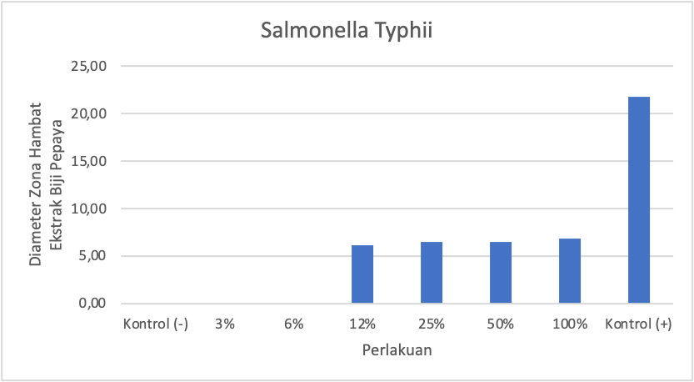
Gambar 1. Grafik Diameter Zona Hambat Ekstrak Biji Pepaya

Hasil pengujian menunjukan nilai P Value (Sig) pada pengujian Anova sebesar 0, 00000000000000000000008 yang tidak lebih besar dari 0,05 berarti terlihat disimilaritas signifikan pada masing-masing grup perlakuan terhadap diameter zona hambat pada bakteri Salmonella Typhi. Berdasarkan nilai rata-ratanya perubahan diameter luas hambat ekstrak biji pepaya berurutan nilai rata-rata dari yang paling besar adalah perlakuan Kontrol Positif, Perlakuan 100%, Perlakuan 50%, Perlakuan 25%, Perlakuan 12%. Untuk perlakuan Kontrol Negatif, perlakuan 3% dan Perlakuan 6% tidak terdapat perubahan sama sekali.
Hasil uji KHM ekstrak etanol biji pepaya menunjukkan nilai densitas optik yang berbeda, hal ini terlihat pada Tabel 5. ;

m
Tabel 5. Data Absorbansi KHM Ekstrak Biji Pepaya terhadap Bakteri Salmonella Typhi
Konsentrasi ( %) | Rata-rata selisih nilai Optical Density (OD)
Konsentrasi ( %) | Salmonella Typhi
3 | 0.4986
6 | 0.5916
12 | 0.6187
25 | 0.711
50 | 0.737
100 | -0.037
Kontrol Positif | -0.625
Kontrol Negatif | 0.424

Berdasarkan data dari Tabel 5, terlihat dari semua konsentrasi bahwa pengurangan angka absorbansi pasca inkubasi terdapat pada konsentrasi 100%. Hasil uji KBM menunjukkan pada ekstrak etanol biji pepaya tidak memiliki daya bunuh bakteri dikarenakan terlihat pertumbuhan koloni bakteri. pada cawan petri yang melalui proses inkubasi selama 24 jam dahulu.

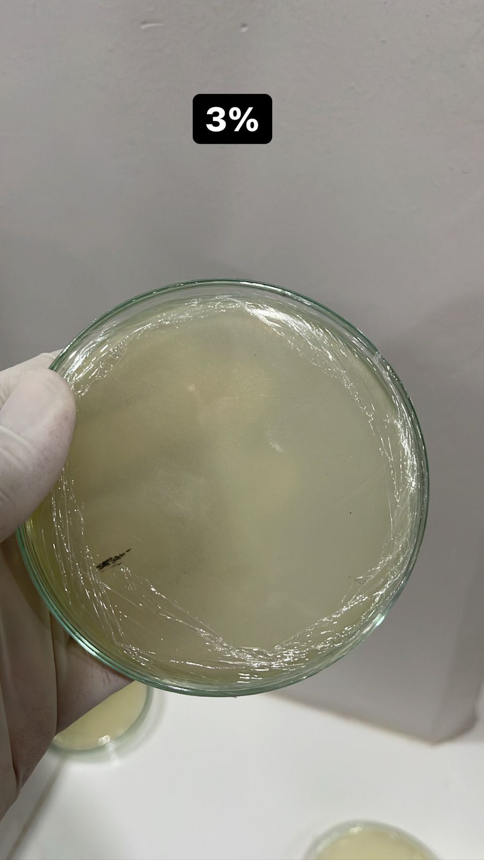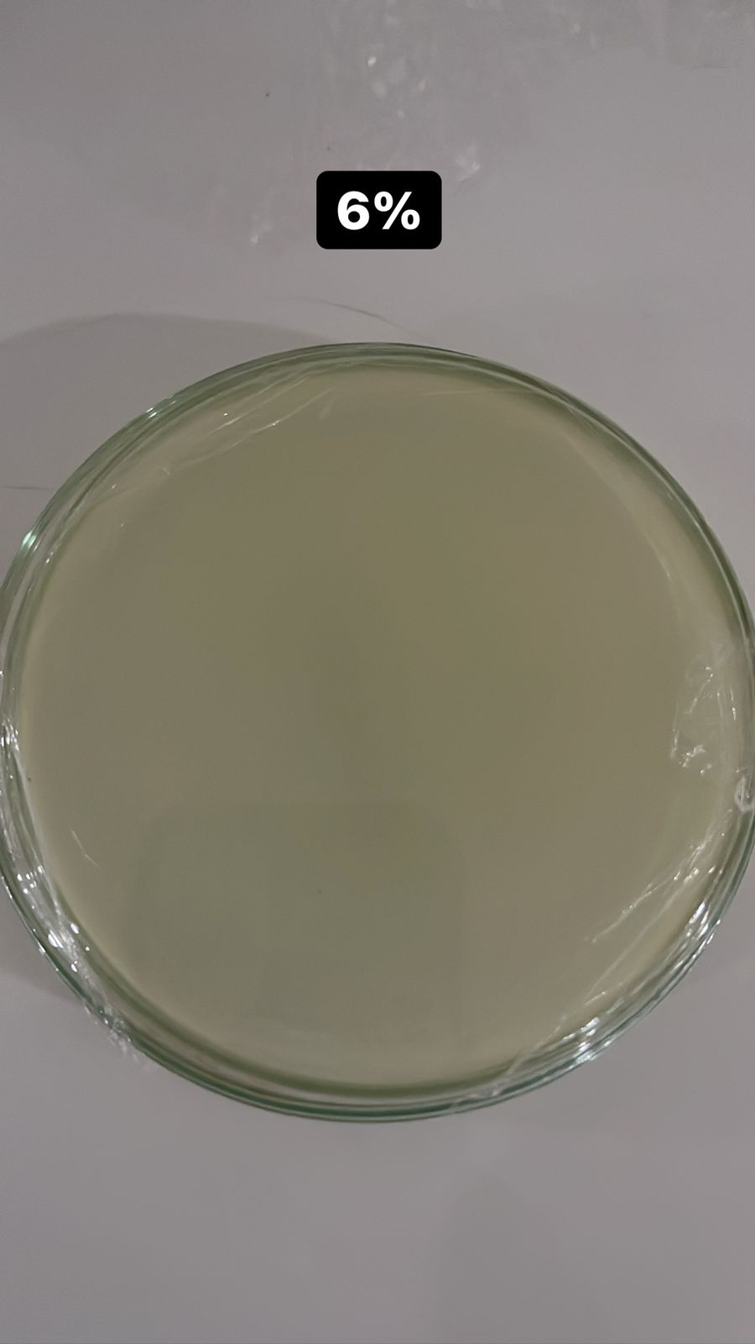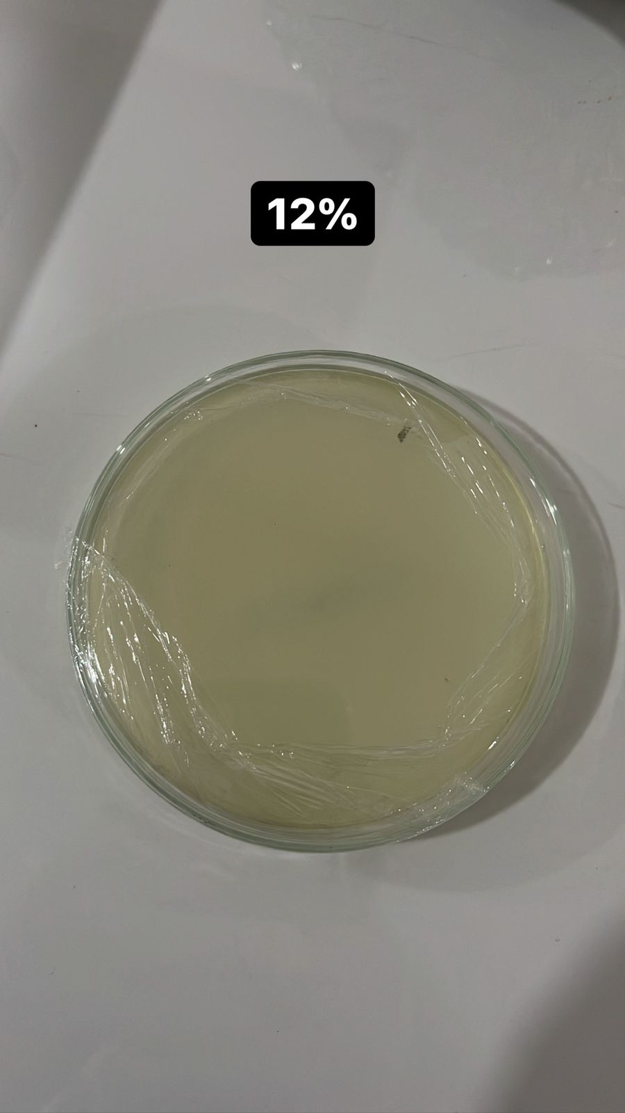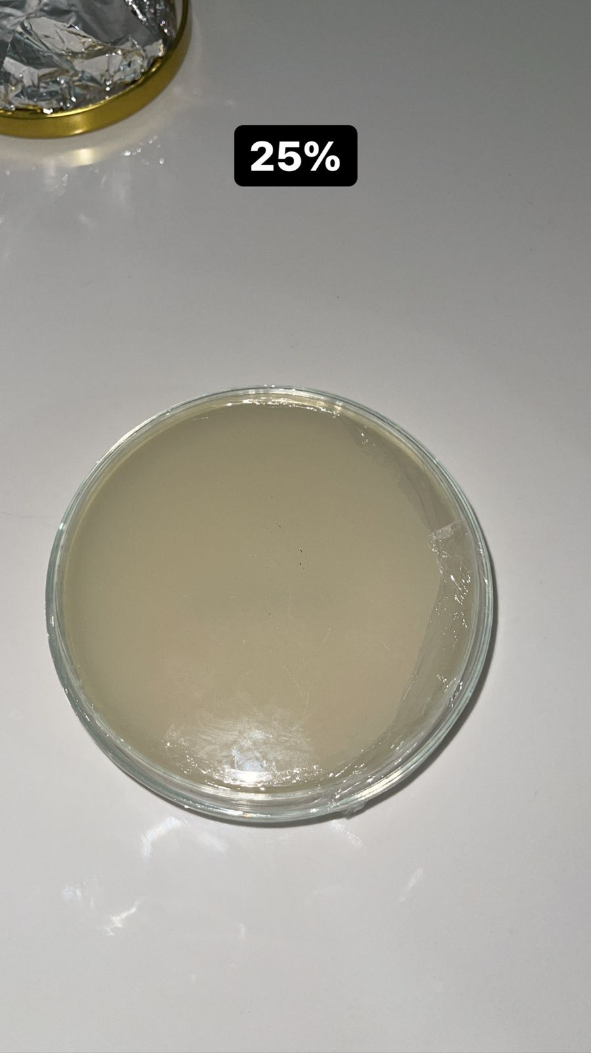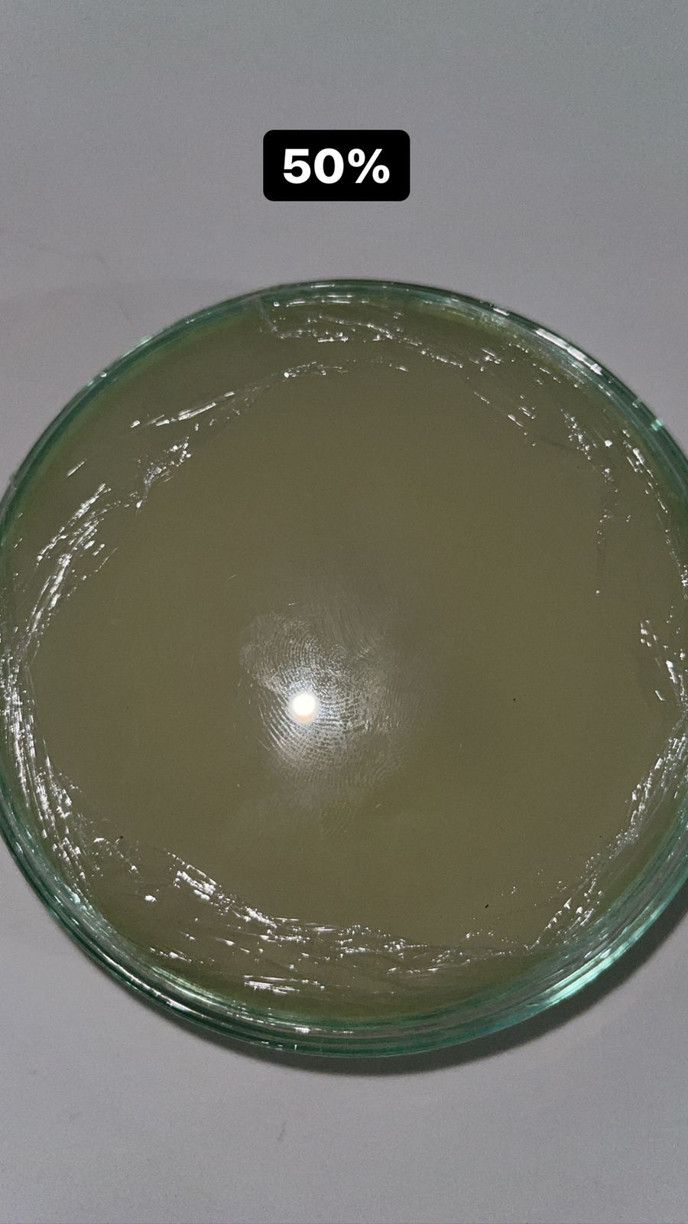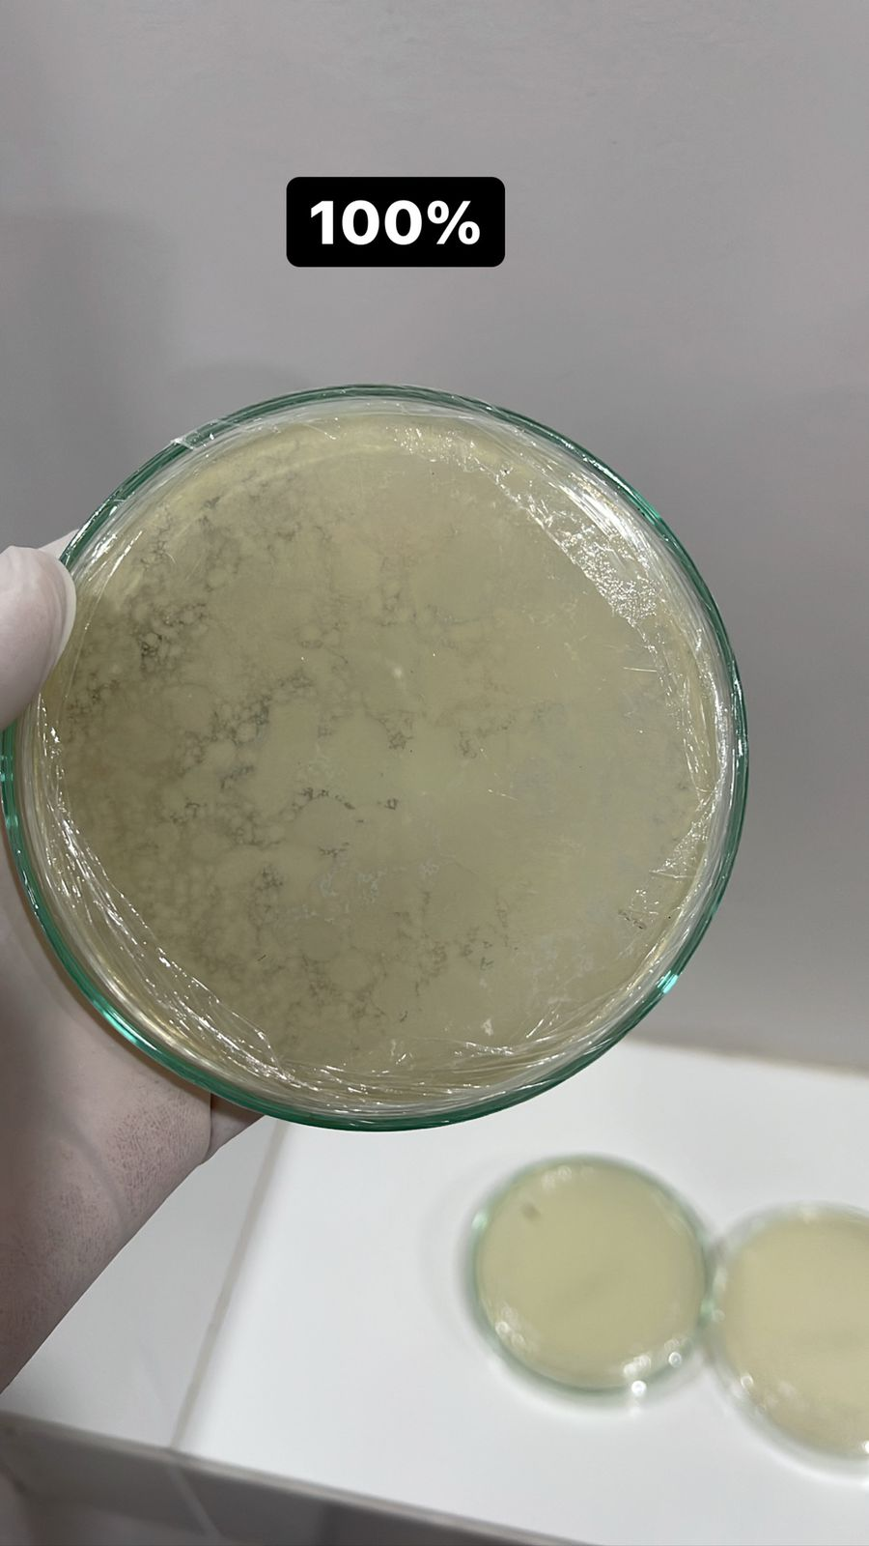
Gambar 2. Hasil Uji KBM pada seluruh ekstrak biji pepaya

Dismilaritas dari besar area inhibisi di masing-masing seri konsentrasi ekstrak menggambarkan setiap konsentrasi ekstrak mempunyai daya antimikroba tidak sama, keadaan ini dimungkinkan karena kekebalan antimikroba dengan biji pepaya,kandungan zat aktif dan banyaknya sel bakteri konsistensi mikroba yang diuji dalam. Lalu terdapat ekstrak digolongkan tidak begitu efektif untuk membatasi mikroba karena difusi bahan aktif pada media yang berproses lambat dan kandungan konsentrasi senyawa aktif yang rendah membuat ekstrak tersebut tidak dapat menginhibisi patogen secara maksimal. (8)

Ekstrak yang terdapat dalam biji pepaya memiliki senyawa zat aktif dalam bentuk metabolit sekunder yang seperti dengan hasil skrining fitokimia. Hasil skrining memperlihatkan bahwa ada aktivitas yang bisa menginhibisi perkembangan mikroba. Senyawa itu yaitu Flavonoid yang memiliki peranan menghancurkan permeabilitas sel saat senyawa terkena dinding mikroba. Mekanisme saponin adalah menyebabkan senyawa intraseluler keluar berdifusi melalui membrane luar dan dinding sel yang mudah ditembus akan mengakibatkan bocornya sitoplasme pada sel dimana akan berakibat terjadi nekrosis. (11)

Tanin akan menggumpalkan protein dan mengkerutkan dinding sel atau membrane sel yang menyebabkan sel tidak dapat melakukan aktivitas hidup dan menghambat pertumbuhan yang akhirnya mati. Lalu, senyawa alkaloid akan membuat komponen terganggu sehingga susunan peptidoglikan pada sel bakteri sehingga lapisan dinding bakteri hancur dan akhirnya terjadi kematian. (11)

- Kesimpulan
Pada penelitian ini didapatkan kesimpulan sebagai berikut :
- Uji skrining fitokimia yang diteliti mendapatkan bahwa pada ekstrak biji pepaya terdapat fenolik, flavonoid, alkaloid, saponin, tanin dan terpenoid
- Ekstrak biji pepaya terbukti memiliki kemampuan daya hambat terhadap bakteri Salmonella Typhi
- Nilai Kadar Hambat Minimal (KHM) ekstrak biji pepaya terhadap bakteri Salmonella Typhii adalah pada konsentrasi 100 % dan uji KBM pada ekstrak etanol biji pepaya tidak memiliki daya bunuh bakteri.
Ucapan Terima Kasih
Tim peneliti turut berterima kasih kepada Universitas Prima Indonesia dan Laboratorium Terpadu Fakultas Kedokteran Universitas Prima Indonesia atas dukungannya dalam melakukan penelitian ini sampai berakhir dengan lancar.

DAFTAR PUSTAKA :

1. Sitompul E, Tambunan ML, Ginting OSB. PERBANDINGAN AKTIVITAS ANTIBAKTERI EKSTRAK ETANOL BIJI PEPAYA (Carica papaya L.) TERHADAP BAKTERI Escherichia coli DAN Staphylococcus aureus. Forte J. 2021;1(1):19–25.
2. Diah P, Rahayu S, Artini IGA, Mahendra AN. UJI EFEKTIVITAS EKSTRAK BIJI PEPAYA ( CARICA PAPAYA L .) TERHADAP PERTUMBUHAN BAKTERI STAPHYLOCOCCUS AUREUS ATCC 25923 SECARA IN VITRO Program Studi Pendidikan Dokter Fakultas Kedokteran Universitas Udayana Bagian Farmakologi Fakultas Kedokteran Universit. 2019;8(10).
3. Suwandi JF, Sandika J, Mikrobiologi B, Kedokteran F, Lampung U, Dokter JP, et al. Sensitivitas Salmonella thypi Penyebab Demam TifoidterhadapBeberapa Antibiotik Sensitivity Testof Salmonella thypi as causative of Typhoid Fever to SeveralAntibiotics. J Major. 2017;6(1):44.
4. Fahlevi MI. Hubungan Lingkungan Dan Sanitasi Makanan Dengan Kejadian Demam Thypoid. J Semin Nas Teknol Komput Sains [Internet]. 2019;140–3. Available from: https://prosiding.seminar-id.com/index.php/sainteks/article/download/142/141
5. Suraya C, Emai A, Studi P, Keperawatan I, Bina S, Palembang H. HUBUNGAN PERSONAL HYGIENE DAN SUMBER AIR BERSIH DENGAN KEJADIAN DEMAM TYPHOID PADA ANAK Rint PENDAHULUAN Demam tifoid merupakan penyakit infeksi akut pada usus halus dengan gejala demam satu minggu atau lebih disertai gangguan pada saluran pencernaan deng. 2019;4:327–39.
6. Gultom MD, Jemadi, Rasmaliah. KARAKTERISTIK PENDERITA DEMAM TIFOID YANG DIRAWAT INAP DI RUMAH SAKIT SANTA ELISABETH MEDAN TAHUN 2016. Univ Sumatera Utara [Internet]. 2016;(2010):105–7. Available from: https://jurnal.usu.ac.id/index.php/gkre/article/view/19390
7. Sandika J, Suwandi JF. Sensitivitas Salmonella thypi Penyebab Demam Tifoid terhadap Beberapa Antibiotik Sensitivity Test of Salmonella thypi as causative of Typhoid Fever to Several Antibiotics. 2017;6.
8. Torar GMJ, Lolo WA, Citraningtyas G. UJI AKTIVITAS ANTIBAKTERI EKSTRAK ETANOL BIJI PEPAYA ( Carica papaya L .) TERHADAP BAKTERI Pseudomonas aeruginosa DAN Staphylococcus aureus. 2017;6(2):14–22.
9. Jannah A, Rachmawaty DU, Maunatin A. UJI AKTIVITAS ANTIBAKTERI EKSTRAK ETANOL, ETIL ASETAT DAN PETROLEUM ETER RAMBUT JAGUNG MANIS (Zea mays ssaccarata Strurt) TERHADAP BAKTERI Staphylococcus Aureus DAN Escherichia coli. Alchemy. 2017;5(4):132.
10. Lolongan RA, Waworuntu O, Mintjelungan CN. Uji konsentrasi hambat minimum (KHM) ekstrak daun pacar air (Impatiens balsamina L.) terhadap pertumbuhan Streptococcus mutans. e-GIGI. 2016;4(2):69–76.
11. Ariani N, Monalisa, Febrianti DR. UJI AKTIVITAS ANTIBAKTERI EKSTRAK BIJI PEPAYA (Carica papaya L.) TERHADAP PERTUMBUHAN Escherichia coli (Test Activity of Antibacterial Pepaya Seeds (Carica papaya L.) on Growth of Escherichia coli). J Curr Pharm Sci. 2019;2(2):160–6.

